|  | **АНО ДПО «Университет персонализированной диетологии и нутрициологии»**  Образовательная лицензия: 040796 серия 77Л01 N 0011727  117246, г. Москва, Муниципальный округ Черемушки, проезд Научный, д. 17, ком. 5-4 |
| --- | --- |

| № МС-063 от 26.09.2024 | Министру труда и социального развития Ростовской области  Шуваловой И. Н. |
| --- | --- |
|  |  |

**Уважаемая Ирина Николаевна!**

Ежегодно каждый первый понедельник октября отмечается День детского здоровья. В рамках информационной поддержки и привлечения общественного внимания к важности сохранения детского здоровья Всероссийским проектом «Здоровое поколение» были разработаны следующие презентационные материалы:

* гайд;
* пресс-релиз;
* видео;

День детского здоровья - это возможность обратить еще большее внимание на физическое и психологическое состояние наших детей, вдохновить их заботиться о собственном здоровье на протяжении всей жизни.

Предлагаем Вам разместить вышеуказанные материалы на следующих ресурсах:

* официальные группы организаций в социальных сетях;
* официальные сайты учреждений;
* профессиональные чаты;
* иные способы популяризации информации.

Родители (законные представители) и медицинское сообщество могут бесплатно воспользоваться разработанными материалами, которые помогут объяснить детям, что здоровье - важнейшая ценность.

Органы исполнительной власти 84 регионов РФ оказывают поддержку проекту, а его участниками стало уже более 57 000 семей нашей страны.

Медиаохват информационных кампаний, проводимых проектом “Здоровое поколение”, в 2023 и 2024 гг. превышает 3,74 млн граждан РФ.

**Ссылка на материалы:** [**https://disk.yandex.ru/d/C-odnmF8h3l4aA**](https://disk.yandex.ru/d/C-odnmF8h3l4aA)

Просим рассмотреть обращение и направить информацию о размещении посредством электронной почты: [zdorovoepokolenie@updn.pro](mailto:zdorovoepokolenie@updn.pro)

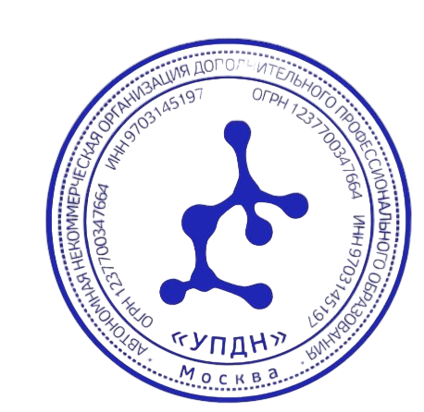

| Генеральный директор  Пустовая К.В. |  |
| --- | --- |

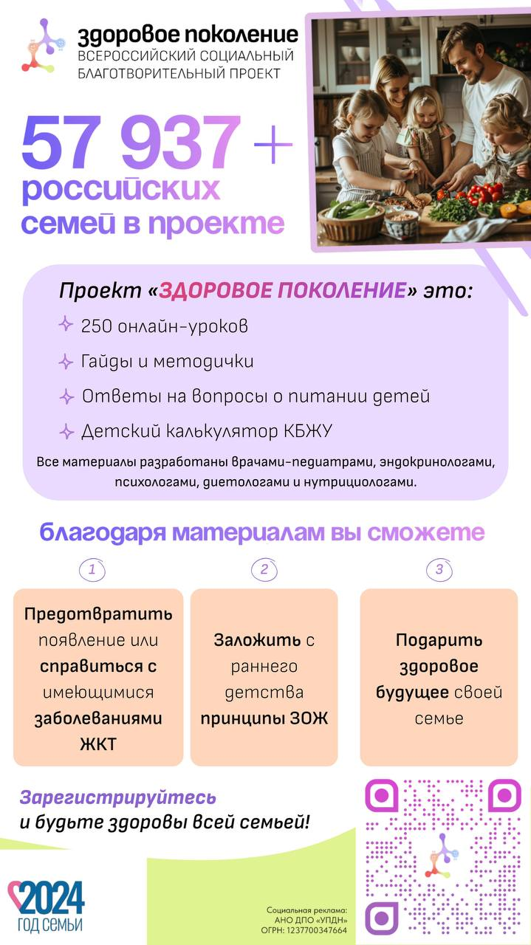

*Пресс-релиз*

🌍💚 Всемирный день детского здоровья: Забота о будущем начинается с нас! 💚🌍

Дорогие родители, 7 октября мы отмечаем Всемирный день детского здоровья, и это отличный повод задуматься о том, как мы можем поддержать здоровье наших детей.

Здоровый ребенок – это счастливый ребенок, а счастье – залог успешного будущего!

* Как часто вы задаетесь вопросами:
* Получает ли ваш малыш все необходимые витамины?
* Достаточно ли он двигается?
* Спит ли спокойно? 💤🤔

Эти заботы волнуют каждого из нас, и именно поэтому важно не оставаться наедине с ними.

Давайте сделаем шаг навстречу здоровью: включите в повседневную жизнь активные игры, обогащайте рацион фруктами и овощами. Напоминайте своим детям о важности гигиены – чистые руки, светлые умы! 🌱🥦

Присоединяйтесь к акции Всероссийского социального проекта «Здоровое поколение».  
ОБНИМИТЕ СВОИХ ДЕТЕЙ!

🎁 В помощь родителям дарим полезный гайд «Нормы физиологических потребностей в энергии и пищевых веществах для детей и подростков».  
Вместе мы можем создать сообщество поддержки и заботы, где каждый ребенок будет чувствовать себя любимым и защищённым: @zdorovoe_pokolenye_rf 💖

#здоровоепоколениеДети

#здоровоепоколение7октября

